Evaluatieverslag – Try Out Sportweek 2025
Stichting Samen Sporten Tilburg e.o. – Uniek Sporten Midden-Brabant
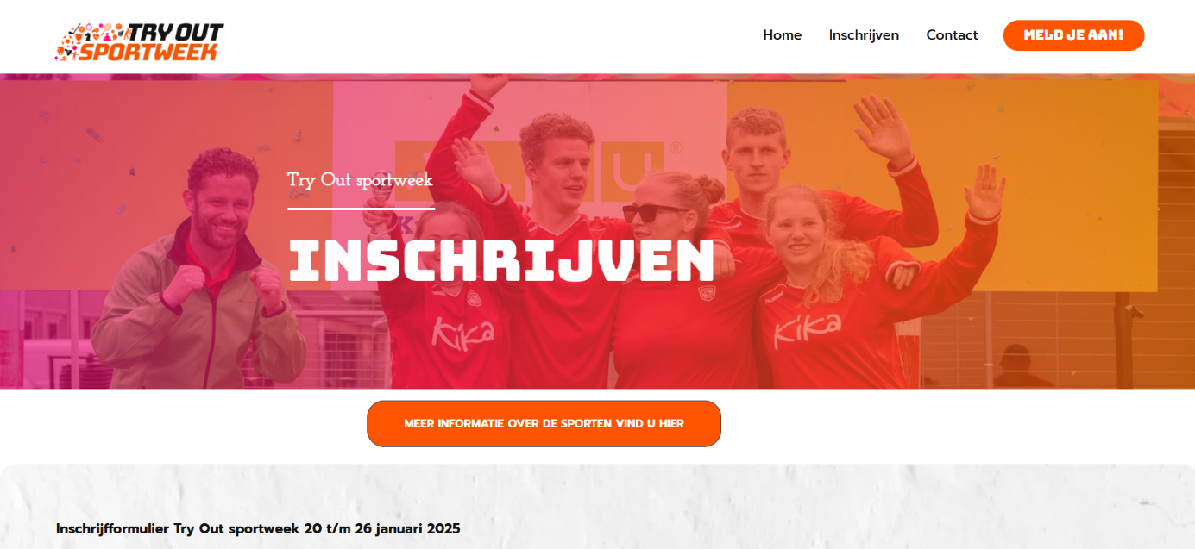

1. Inleiding
In 2025 organiseerden Stichting Samen Sporten Tilburg e.o. en Uniek Sporten Midden-Brabant drie edities van de Try Out Sportweek. Na de positieve ervaringen in eerdere jaren is 2025 het eerste jaar waarin de Try Out Sportweek volledig als jaarlijks terugkerend project is uitgevoerd.
Het doel van de Try Out Sportweek is het stimuleren van sportdeelname voor mensen met een verstandelijke beperking door middel van laagdrempelige, toegankelijke kennismakingsactiviteiten verspreid over de regio Midden-Brabant. De drie edities – januari, juni en oktober – zijn zeer succesvol verlopen, met groei in deelname, aanbod en doorstroom naar verenigingen.
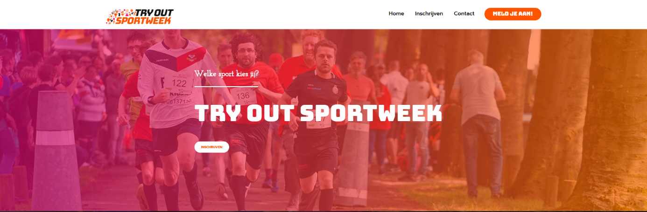

2. Doelstellingen 2025
De Try Out sportweek in 2025 richtte zich op:
- Het vergroten van toegankelijk sportaanbod voor mensen met een verstandelijke beperking.
- Het verhogen van sportdeelname via laagdrempelige kennismakingsactiviteiten.
- Het versterken van samenwerking tussen sportverenigingen, zorginstellingen, Uniek Sporten en Stichting Samen Sporten Tilburg e.o.
- Het bevorderen van de doorstroom naar regulier of aangepast lidmaatschap.
- Het verzamelen van duidelijke en meetbare resultaten ter onderbouwing van structurele inbedding vanaf 2026.
Alle doelstellingen zijn met succes behaald.

3. Beschrijving van de drie edities 2025
In 2025 vonden er drie Try Out Sportweken plaats (januari, juni en oktober). De opzet bleef hetzelfde: verenigingen stelden hun deuren open, deelnemers schreven zich centraal in en de sportcoach begeleidde het proces van kennismaking tot nazorg.

Overzicht per editie
Editie 2025 | Deelnemende verenigingen | Aantal sporten | Aantal inschrijvingen | Nieuwe leden
Januari | 24 | 17 | 41 | 4
Juni | 26 | 19 | 121 | 12
Oktober | 26 | 17 | 48 | 6

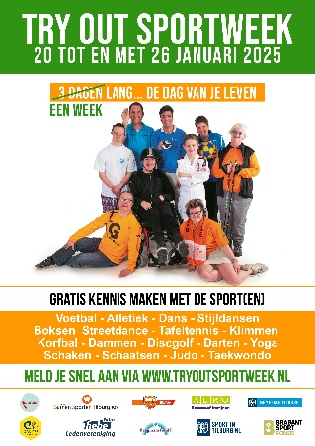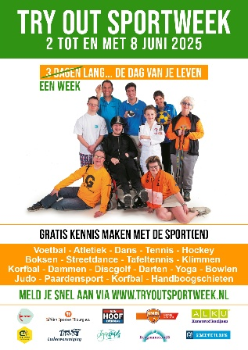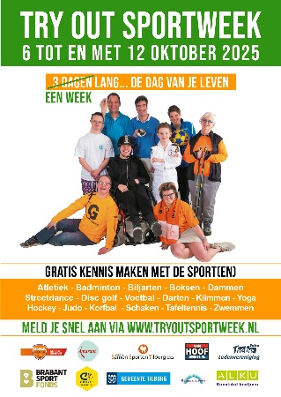

4. Evaluatie van de resultaten

4.1 Deelname en bereik
2025 laat een duidelijk beeld zien in:
- het aantal deelnemende verenigingen
- het aantal deelnemers
- de diversiteit van sporten
- de doorstroom naar lidmaatschap
Deelnemers gaven aan dat het aanbod laagdrempelig, plezierig en veilig was. Ouders en verzorgers waardeerden de begeleiding zeer positief. Opvallend is wel dat ze zomer editie aanzienlijk meer deelnemers trekt gezien deze gekoppeld is aan een event genaamd het G-Sportweekend Amarant.

4.2 Tevredenheid van deelnemers en ouders/verzorgers
Uit terugkoppelingen blijkt:
- Deelnemers waardeerden de sportmomenten als prettig, duidelijk en plezierig.
- Ouders/verzorgers zagen toename in zelfvertrouwen, sociale vaardigheden en motivatie om structureel te gaan sporten.
- De sportmomenten waren divers, goed georganiseerd en passend bij individuele mogelijkheden.

4.3 Samenwerking met sportverenigingen
De samenwerking met sportverenigingen verliep in 2025 zeer goed. Clubs gaven aan dat:
- de centrale aanmeld- en communicatiestructuur helder was;
- ondersteuning door de sportcoach waardevol en ontlastend was;
- het project hen nieuwe sporters bracht;
- zij gemotiveerd zijn om de Try Out sportweek in de toekomst te blijven ondersteunen.

Betrokken verenigingen
MHC HOCO, Sylcdance Studio, BT de Doordouwers, Manege ’t Zandeind, sportclub B-me personal training, Damclub De Damrakkers, A.V. Attila, Atledo AV, VV Gilze, Sportschool 013, Shogaisha Judo School Tilburg, Den Bolder Superflights, Gloria Atletiek, Heppiness Yoga & Massage, RWB, K.V. Tilburg, Klimcentrum Neoliet Tilburg, Stichting Happy Steps 013, Hockeyclub Gilze-Rijen, Stichting dansclub "De Kets", Stichting de Dobbertjes, TECO Tennis, BC Tilburg, GSBW, handboogvereniging St. Sebastiaan, Discgolf 013 Tilburg,T.T.V. Irene, VV Rijen, Were Di, R.k.s.v. Sarto, Schaakvereniging de Zandloper, BDF Taekwondo, vv Dvvc, OVC'26, Voetbalvereniging Chaam en Dansschool Katie-Z.

5. Doorstroming naar lidmaatschap
Een belangrijk doel van de Try Out Sportweek is het stimuleren van structurele sportdeelname. 2025 laat zien dat dit uitstekend werkt.

Doorstroming totaal
Categorie | Aantal
Totaal aantal deelnemers | 210
Deelnemers die verder willen sporten | 42
Nieuwe leden bij verenigingen | 22
Percentage doorstroming/lidmaatschap | 10,4 %

6. Rol en impact van de sportcoach
De sportcoach van Uniek Sporten Midden-Brabant speelde in 2025 een cruciale rol.
De sportcoach:
- begeleidde deelnemers tijdens en na de Try Out momenten;
- hielp met praktische drempels zoals vervoer of planning;
- ondersteunde verenigingen met kennis en communicatie;
- verzorgde de nazorg en opvolging richting structurele deelname.
De sportcoach blijft een onmisbare verbindende schakel.

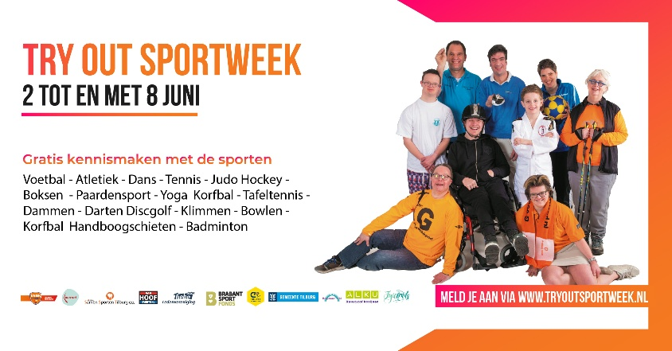

7. Conclusie
2025 was een zeer succesvol jaar voor de Try Out sportweek. Het project:
- bereikte veel deelnemers;
- zorgde voor groeiende samenwerking tussen verenigingen en partners;
- liet een hoge doorstroming naar lidmaatschap zien;
- bewees dat er structurele behoefte is aan toegankelijk sportaanbod in Midden-Brabant.
De Try Out Sportweek heeft een duidelijke meerwaarde voor inclusie, gezondheid en participatie.

8. Aanbevelingen
- Voortzetten van drie edities per jaar.
- Verdere uitbreiding van het aantal aangesloten verenigingen.
- Actieve samenwerking met scholen en zorginstellingen intensiveren.
- Inzet sportcoach structureel waarborgen.
- Verdere digitalisering van monitoring en dataverzameling via website www.tryoutsportweek.nl.

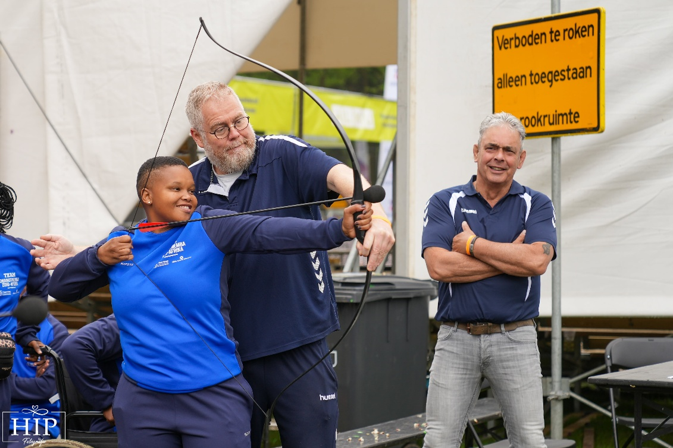

9. Plannen voor 2026

9.1 Presentatie van het meerjarenplan aan provinciaal overleg Uniek Sporten Brabant
In 2026 wordt een volledig meerjarenplan gepresenteerd aan het provinciaal overleg Uniek Sporten Brabant. Dit plan bevat:
- de resultaten en effecten van 2025;
- groeidoelen voor aankomende jaren;
- financiële onderbouwing;
- kansen voor regionale samenwerking en continuïteit.
Het doel is om regionale afstemming en mogelijke structurele financiering te versterken.

9.2 Mogelijke uitbreiding naar Speciaal Onderwijs (SO/VSO)
In 2026 wordt onderzocht of de Try Out Sportweek structureel kan worden uitgebreid naar Speciaal Onderwijs scholen (SO/VSO). De uitbreiding biedt kansen om:
- meer jongeren met een beperking te bereiken;
- sportmodules tijdens schooltijd te organiseren;
- drempels te verlagen richting sportverenigingen;
- nauwer samen te werken met leerkrachten, begeleiders en zorgteams.
Bij een positieve uitkomst volgt een pilotmodule voor schooljaar 2026–2027.

9.3 Continueren van succesvolle samenwerking met verenigingen en sportcoach
De samenwerking in 2025 verliep uitstekend en wordt daarom in 2026 gecontinueerd. De nadruk ligt op:
- behoud van kwaliteit in begeleiding;
- verdere professionalisering van clubs op het gebied van inclusief sporten;
- uitbreiding naar meer verenigingen en sportdisciplines.

9.4 Uitbreiding van het project binnen Speciaal Onderwijs
Naast samenwerking met individuele scholen wordt gewerkt aan structurele inbedding van Try Out-activiteiten binnen het speciaal onderwijs. Dit omvat:
- sportkennismaking op schoollocaties (SO/VSO);
- clinics van verenigingen op school;
- doorlopende leerlijnen richting clubsport.

9.5 Overzicht ontwikkelpunten 2026
Onderdeel | Activiteit | Doel
Presentatie provinciaal overleg | Meerjarenplan presenteren | Regionale verankering & financiering
Uitbreiding SO/VSO | Verkenning & pilot | Bereik vergroten & drempel verlagen
Continuering samenwerking | Verenigingen + sportcoach | Kwaliteit & stabiliteit
Uitbreiding op scholen | Ontwikkeling modules | Doorlopende leerlijnen
Monitoring | Verdere professionalisering | Betere onderbouwing & rapportage

Geschreven door: Francois van Hoof
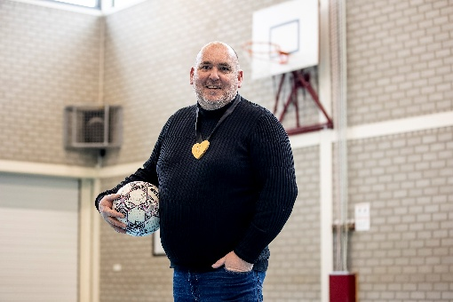
Projectcoördinator Try Out sportweek 2025
17 november 2025
